Группа 13
Обществознание
28.10.2021г.
Методические рекомендации:
- Изучить теоретический материал.
- Написать конспект.
Форма отчёта: конспект
Срок выполнения: 01.11.2021г.
Электронная почта преподавателя: ksenia_kovaleva@inbox.ru

Власть: источники, виды, легитимность
Поскольку основной целью политической деятельности является достижение определённых интересов, а именно поддержание или изменение существующего общественного порядка, она невозможна без применения власти.
Власть — система взаимоотношений между людьми, в которой обязательными элементами выступают господство одних сил с подчинением и принуждением других.
ИСТОЧНИКИ И СТРУКТУРА ВЛАСТИ
Добиться власти значительно помогают следующие источники.
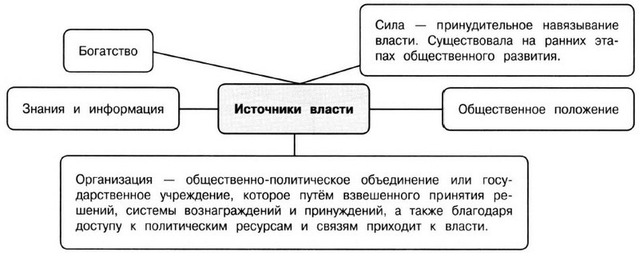
Право отдавать приказы устанавливается общественными нормами, как и обязанность подчиняться этим приказам.
Власть — абстрактное понятие, но её прямыми носителями становятся определённые политические структуры, которые принимают следующие формы:
- руководство;
- управление;
- господство;
- координация;
- организация;
- контроль.
Для того чтобы добиться своих целей, власть может использовать следующие ресурсы:
- волю;
- убеждение;
- манипуляцию;
- авторитет;
- насилие;
- право;
- поощрение;
- принуждение.
ВИДЫ ВЛАСТИ
Применение власти характерно для всех сфер жизни человека и общества. В соответствии с этим виды власти делятся внутри себя по некоторым характерным чертам.
⊕ По источнику власти:
- политика;
- экономика;
- религия;
- культура.
⊕ По участникам власти:
- государство;
- партия;
- церковь;
- семья.
⊕ По функциям органов власти:
- законодательная;
- исполнительная;
- судебная.
ПОЛИТИЧЕСКАЯ ВЛАСТЬ
Наибольшее значение для общества играет политическая власть, поскольку она диктует волю большому количеству людей и влияет на мир в целом.
Политическая власть — публичная система взаимоотношений между людьми и политическими институтами, которая распространяется на всё общество.
⊕ Помимо основных признаков власти, политическая власть включает следующие дополнения:
- верховенство;
- публичность и безличность (все действия совершает от имени общества);
- моноцентричность (единый общегосударственный центр);
- легальность в использовании силы (в рамках закона возможно принуждение жителей страны к определённым действиям);
- многообразие ресурсов (экономические, информационные, принудительные).
⊕ По степени территориального охвата различают два вида политической власти:
- общественная (касается всего общества);
- местная (касается органов местного самоуправления, которые в РФ действуют совместно с государственной властью, но имеют собственные отличия).
⊕ Формы политической власти:
- партии;
- профсоюзы;
- международные организации.
ЛЕГИТИМНОСТЬ
Легитимность — добровольное признание людьми основных ценностей действующей власти. Только в случае поддержки значительной части населения власть в глазах людей считается правомерной и справедливой.
В начале XX в. учёным Максом Вебером была выдвинута теория, в которой он объяснил пути, откуда берёт своё начало политическая власть. Согласно этой теории сегодня выделяют три вида легитимной власти.
Харизматическая
Основа власти: Личные качества лидера. Отличительные черты: Политический лидер проявляет себя в периоды кризиса, «ведёт» за собой народ. Пример: Махатма Ганди, Наполеон Бонапарт.
Традиционная
Основа власти: Обычаи, вера, традиции. Отличительные черты: Крепкая власть, поскольку основана на привычке повиновения власти. Пример: Абсолютная монархия, отношения дворян и крестьян.
Легальная
Основа власти: Закон. Отличительные черты: Подчинение установленным правилам, несмотря на возможный внутренний протест. Пример: Подчинение директору вне зависимости от его личных и профессиональных качеств.
Смешанная
Смесь всех видов власти
ГОСУДАРСТВЕННАЯ ВЛАСТЬ
Государственная власть — составляющая часть политической власти, которая действует на территории отдельно взятого государства. Её задача: постановка и решение государственных целей, а также руководство делами общества государственными органами путём принятия обязательных к исполнению актов. Государственную власть может осуществить сам народ (референдум, выборы), однако чаще это делают соответствующие органы.
Существуют три ветви государственной власти:
- законодательная (парламент, Федеральное собрание РФ);
- исполнительная (Правительство РФ, министерства РФ, федеральные службы);
- судебная (суд).
Все три ветви государственной власти ограничивают друг друга и не могут существовать раздельно.

